2022年度

剑阁县退役军人事务局

部门决算

目 录

公开时间：2023年10月20日

**第一部分 部门概况 4**

一、部门职责及重点工作 4

(一)部门职责 4

（二）2022年重点工作完成情况 5

二、机构设置 7

**第二部分 2022年度部门决算情况说明 8**

一、收入支出决算总体情况说明 8

二、收入决算情况说明 8

三、支出决算情况说明 9

四、财政拨款收入支出决算总体情况说明 10

五、一般公共预算财政拨款支出决算情况说明 10

六、一般公共预算财政拨款基本支出决算情况说明 14

七、财政拨款“三公”经费支出决算情况说明 15

八、政府性基金预算支出决算情况说明 16

九、国有资本经营预算支出决算情况说明 16

十、其他重要事项的情况说明 16

**第三部分 名词解释 17**

**第四部分 附件 22**

**第五部分 附表 31**

一、收入支出决算总表 31

二、收入决算表 31

三、支出决算表 31

四、财政拨款收入支出决算总表 31

五、财政拨款支出决算明细表 31

六、一般公共预算财政拨款支出决算表 31

七、一般公共预算财政拨款支出决算明细表 31

八、一般公共预算财政拨款基本支出决算明细表 31

九、一般公共预算财政拨款项目支出决算表 31

十、政府性基金预算财政拨款收入支出决算表 31

十一、国有资本经营预算财政拨款收入支出决算表 31

十二、国有资本经营预算财政拨款支出决算表 31

十三、财政拨款“三公”经费支出决算表 31

# 第一部分 部门概况

## 一、部门职责及重点工作

**（一）主要职能。**

组织起草全县关于退役军人思想政治、管理保障和安置优抚等地方性法规、规章草案，拟定退役军人工作政策并组织实施，褒扬彰显退役军人为党、国家和人民牺牲奉献的精神风范和价值导向。

负责军队转业干部、复员干部、离休退休干部、退役士兵和无军籍退休退职职工的移交安置工作和自主择业、就业退役军人服务管理工作。

组织、指导退役军人教育培训工作，承担退役军人和随军随调家属就业创业扶持工作。

贯彻执行国家、省、市有关退役军人特殊保障政策，拟定有关地方性政策并组织落实。

组织、协调落实移交地方的离休退休军人、符合条件的其他退役军人和无军籍退休退职职工的住房保障工作，以及退役军人医疗保障、社会保险等待遇保障工作。

负责伤病残退役军人服务管理和抚恤工作。

组织、指导拥军优属工作。

负责烈士及退役军人荣誉奖励、军人公墓和烈士纪念设施的建设管理、纪念活动等工作。

指导并监督检查退役军人相关法律法规和政策措施的落实，组织开展退役军人权益维护和有关人员的帮扶援助工作。

推动建立退役军人事务分级负责和突发事件应急联动机制，组织、指导退役军人综合服务体系建设。配合指导退役军人党建工作。

负责职责范围内的安全生产和职业健康、生态环境保护、审批服务便民化工作。

完成县委、县政府和军方交办的其他任务。

**（二）2022年重点工作完成情况。**

1.聚焦主责主业，落实优抚优待

一是按时发放优抚对象抚恤补助及2020-2021年义务兵家庭优待金。二是收集优抚对象医疗救助51件。四是完成2022优抚对象年度确认6657人次，确认率100%。五是受理全县优待证办理申请13409人，已制发10693张。六是合理使用困难关爱帮扶基金，解决443名退役军人及家庭实际困难。

2.全面落实政策，推动安置就业

一是完成本年度12名转业士官的接收安置，安置率100%。二是接收并完成2022年秋季自主就业退役士兵网络适应性培训136人。三是按时发放2021年度自主就业退役士兵一次性地方经济补助、企业军转干政策补差及医疗救助及军休干部生活补助。举办退役军人专场招聘会2场，10余名退役军人当场达成初步就业意向。组织开展职业技能培训1次，72人参训。

3.从严防范化解，预防信访风险

常态化开展信访风险排查，对我县长期涉军信访重点人员进行多次当面沟通，基本达到了稳控当地。对全县涉军历史遗留安置问题，初步拟定解决方案，报县领导批示。截至目前，全局接待来人来信来访670余人次，受理各平台信访案件146件，接受部队来函7件，受理率、办结率100%。

4.持续优化配置，建强服务保障

一是持续完善县、乡、村三级服务保障体系，更换了363个退役军人服务站牌匾标识。并推动394个村（社区）服务机构入驻高德、百度电子地图。二是多方筹措资金，对普安、白龙等8个乡镇服务站及水池、三江等4个村（社区）服务站进行样板站提质改造。三是开展全县退役军人服务中心（站）人员培训41人次，服务中心专题培训73人次，县局和中心综合业务培训3批次，培训率100%。

5.聚焦三年提升，着力项目建设

县革命烈士陵园建设项目于3月中旬取得县发改局批复立项；3月底在四川省公共资源交易平台挂网；4月初完成对服务代理公司招标；8月底，完成附属项目，新建100座烈士墓；10月县革命烈士陵园建设项目完成2023年中央预算内投资申报工作；11月初，项目通过审批，完成挂网。项目将于12月初开标并开工建设。

6.强化宣传教育，营造双拥氛围

一是元旦春节期间，走访慰问退役军人及其他优抚对象3605人；走访慰问驻剑部队6批次，；开展“情系边海防官兵”拥军优属活动，走访慰问边海防部队官兵家庭73人次。二是“八一”期间，制作发放慰问品16757份，推送慰问短信17523条，发放公开慰问信17000余封；走访慰问驻剑部队7批次，并召开“八一”座谈会。三是悬挂光荣牌185个，为立功受奖军人家庭送喜报111人次。四是走访慰问抗美援朝老战士李化武同志，开展李化武先进事迹进机关、进社区、进学校、进企业、进农村等“五进”活动70余次。五是联合县税务局、县医保局等开展“送法律政策进军营”活动3场次。六是结合清明、烈士纪念日，向英烈敬献花篮，开展爱国主义教育。

（七）县委重点工作

一是截至11月，已完成向上争取资金6114.18万元，完成率为93%；完成招商引资签约资金4000万，完成率为114%。二是驻村工作队在乡村振兴工作中积极履职。新修建联村公路1.4公里，加宽200米并进行了破损村道维护；完成白云村人饮管网改造，向县财政争取农村改革综合资金20万，解决村民生产生活用水。

二、机构设置

剑阁县退役军人事务局下属二级预算单位2个，其中行政单位0个，参照公务员法管理的事业单位0个，其他事业单位2个。

纳入剑阁县退役军人事务局2022年度部门决算编制范围的二级预算单位包括：

1.剑阁县退役军人服务中心

2.剑阁县革命烈士陵园

# 

# 第二部分 2022年度部门决算情况说明

1. 收入支出决算总体情况说明

2022年度收、支总计7046.49万元，其中财政拨款收入6916.04万元，年初结转130.45万元。与2021年相比，收入增加547.51万元，增长8.42%，支出增加677.96万元，增长10.65%。主要原因是基本支出和项目支出增加。

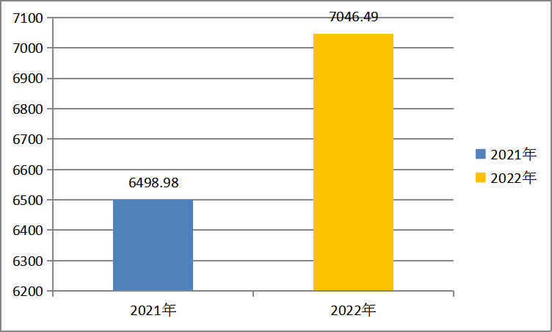

（图1：收、支决算总计变动情况图）

1. 收入决算情况说明

2022年本年收入合计7046.49万元，其中：其中：一般公共预算财政拨款收入6856.04万元，占97.29%，上年结转130.45万元，占1.85%；政府性基金预算财政拨款收入60万元，占0.86%。

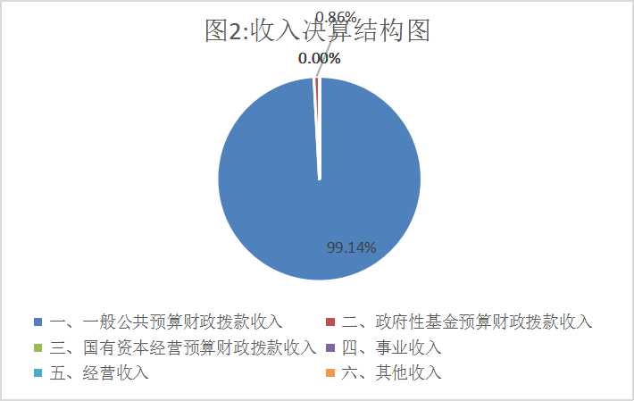

（图2：收入决算结构图）

三、支出决算情况说明

2022年本年支出合计7046.49万元，其中：基本支出315.83万元，占4.48%；项目支出6730.66万元，占95.52%。

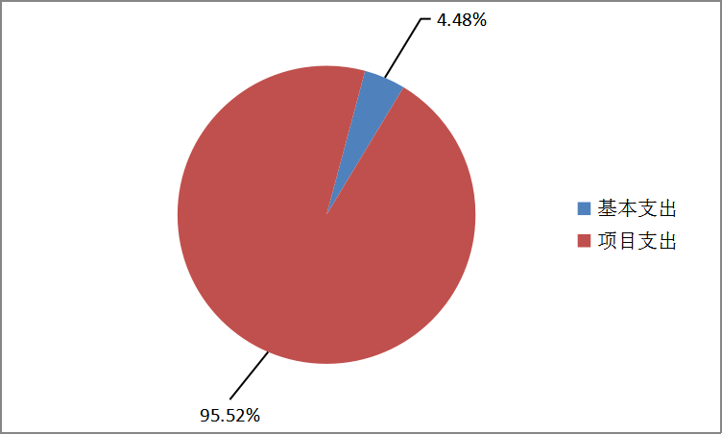

（图3：支出决算结构图）

四、财政拨款收入支出决算总体情况说明

本年收入7024.27万元，相比上年增加9.01%。支出7024.27万元，相比上年增加9.81%，主要变动原因是人员经费及项目支出增加。

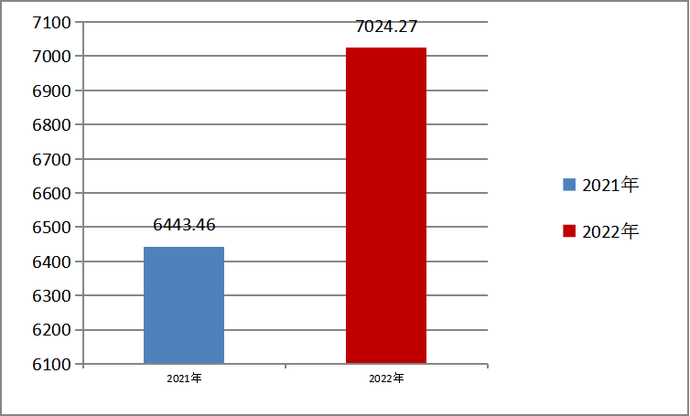

（图4：财政拨款收、支决算总体变动情况图）

五、**一**般公共预算财政拨款支出决算情况说明

**（一）一般公共预算财政拨款支出决算总体情况**2022年一般公共预算财政拨款支出6964.28万元，占本年支出合计的98.83%。与2021年相比，一般公共预算财政拨款支出增加629.05万元，增长9.93%。主要变动原因是人员经费及项目支出增加。

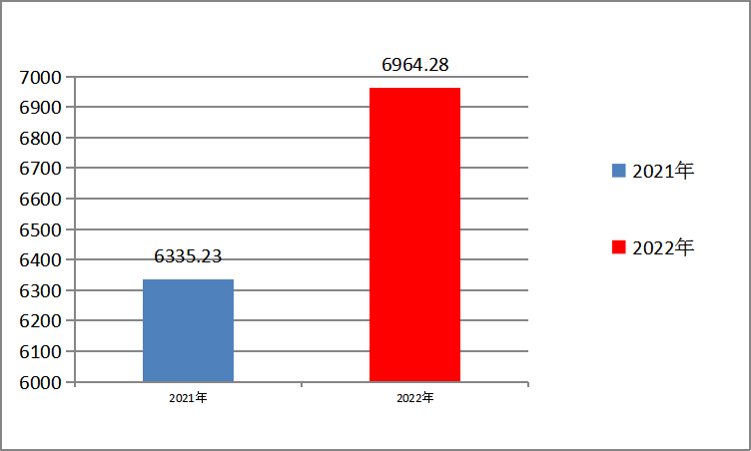

（图5：一般公共预算财政拨款支出决算变动情况图）

1. **一般公共预算财政拨款支出决算结构情况**

2022年一般公共预算财政拨款支出6964.28万元，主要用于以下方面:**社会保障和就业支出**6585.74万元，占94.56%；**卫生健康支出**361.11万元，占5.18%；**住房保障支出**17.42万元，占0.26%。

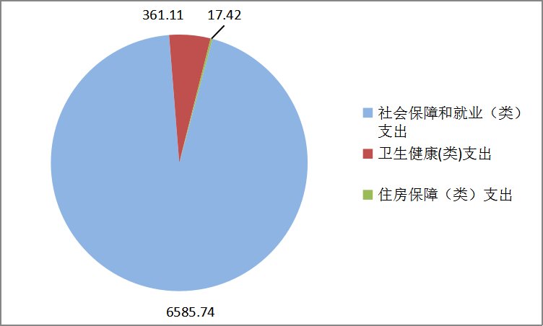

（图6：一般公共预算财政拨款支出决算结构图）

**（三）一般公共预算财政拨款支出决算具体情况**

2022年一般公共预算支出决算数为6964.28，**完成预算97.48%。其中：**

**1.社会保障和就业（类）行政事业单位养老支出（款）机关事业单位基本养老保险缴费（项）: 支出决算为23.26万元，完成预算100%。**

**2.社会保障和就业（类）抚恤（款）死亡抚恤（项）:支出决算为300万元，完成预算100%。**

**3.社会保障和就业（类）抚恤（款）伤残抚恤（项）:支出决算为770.69万元，完成预算100%。**

**4.社会保障和就业（类）抚恤（款）在乡复员、退伍军人生活补助（项）:支出决算为2700万元，完成预算100%。**

**5.社会保障和就业（类）抚恤（款）义务兵优待（项）:支出决算为448万元，完成预算100%。**

**6.社会保障和就业（类）抚恤（款）农村藉退役士兵老年生活补助（项）:支出决算为900万元，完成预算100%。**

**7.社会保障和就业（类）抚恤（款）烈士纪念设施管理维护（项）:支出决算为5万元，完成预算100%。**

**8.社会保障和就业（类）抚恤（款）其他优抚支出（项）:支出决算为96.98万元，完成预算100%。**

**9.社会保障和就业（类）退役安置（款）退役士兵安置（项）:支出决算为223.01万元，完成预算100%。**

**10.社会保障和就业（类）退役安置（款）军队移交政府离退休干部管理机构（项）:支出决算为5.53万元，完成预算100%。**

**11.社会保障和就业（类）退役安置（款）退役士兵管理教育（项）:支出决算为39.34万元，完成预算100%。**

**12.社会保障和就业（类）退役安置（款）军队转业干部安置（项）:支出决算为216.35万元，完成预算100%。**

**13.社会保障和就业（类）退役安置（款）其他退役安置支出（项）:支出决算为177.2万元，完成预算100%。**

**14.社会保障和就业（类）退役军人事务管理（款）行政运行（项）: 支出决算为**117.10**万元，完成预算100%。**

**15.社会保障和就业（类）退役军人事务管理（款）机关服务（项）: 支出决算为**5**万元，完成预算100%。**

**16.社会保障和就业（类）退役军人事务管理（款）拥军优属（项）: 支出决算为**199.23**万元，完成预算100%。**

**17.社会保障和就业（类）退役军人事务管理（款）事业支出（项）:支出决算为**146.48**万元，完成预算100%。**

**18.社会保障和就业（类）退役军人事务管理（款）其他退役军人事务管理（项）: 支出决算为212.6万元，完成预算100%。**

**19.卫生健康支出（类）行政事业单位医疗（款）行政单位医疗（项）:支出决算为4.52万元，完成预算100%。**

**20.卫生健康支出（类）行政事业单位医疗（款）事业单位医疗（项）:支出决算为7.09万元，完成预算100%。**

**21.卫生健康支出（类）优抚对象医疗（款）优抚对象医疗补助（项）:支出决算为349.5万元，完成预算100%。**

**22.住房保障支出（类）住房改革支出（款）住房公积金（项）：支出决算为17.42万元，完成预算100%。**

六**、一**般公共预算财政拨款基本支出决算情况说明

2022年一般公共预算财政拨款基本支出315.84万元，其中：

　　人员经费285.85万元，主要包括：基本工资92.56万元、津贴补贴23.47万元、奖金3.13万元、绩效工资38.18万元、其他工资福利支出75万元、机关事业单位基本养老保险缴费23.23万元、其他社会保障缴费1.26万元、职工基本医疗保险缴费11.61万元、住房公积金17.42万元。

公用经费29.98万元，主要包括：办公费6万元、印刷费1.8万元、水费0.2万元，电费1万元、差旅费6.2万元、邮电费1.5万元、维修费1万元，会议费0.2万元，公务接待费0.53万元，工会经费1万元，福利费1.67万元，其他交通费6.88万元，其他商品服务费2万元。

2022年一般公共预算财政拨款基本支出315.84万元，其中：

　　人员经费285.85万元，主要包括：基本工资、津贴补贴、奖金、伙食补助费、绩效工资、机关事业单位基本养老保险缴费、职业年金缴费、其他社会保障缴费、其他工资福利支出、离休费、退休费、抚恤金、生活补助、医疗费补助、奖励金、住房公积金、其他对个人和家庭的补助支出等。  
　　公用经费29.98万元，主要包括：办公费6万元、印刷费1.8万元、水费0.2万元，电费1万元、差旅费6.2万元、邮电费1.5万元、维修费1万元，会议费0.2万元，公务接待费0.53万元，工会经费1万元，福利费1.67万元，其他交通费6.88万元，其他商品服务费2万元支出等。

七、财政拨款“三公”经费支出决算情况说明

**（一）“三公”经费财政拨款支出决算总体情况说明**

2022年“三公”经费财政拨款支出决算为0.53万元，完成预算100%，较上年减少0.67万元，下降55.83%。

**（二）“三公”经费财政拨款支出决算具体情况说明**

2022年“三公”经费财政拨款支出决算中，因公出国（境）费支出决算0万元，占0%；公务用车购置及运行维护费支出决算0万元，占0%；公务接待费支出决算0.53万元，占100%。具体情况如下：

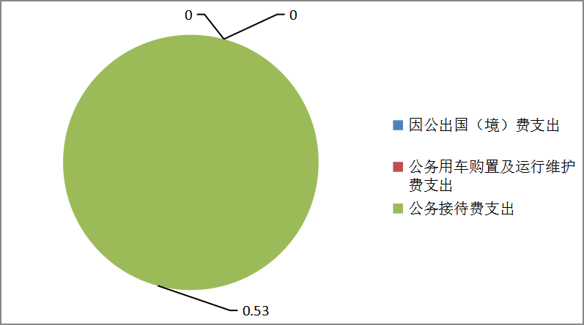

（图7：“三公”经费财政拨款支出结构图）

**1.因公出国（境）经费支出0**万元。

**2.公务用车购置及运行维护费支出0**万元。

**3.公务接待费支出0.53**万元，**完成预算100%。**公务接待费支出决算比2021年减少0.67万元，下降55.83%。其中：**国内公务接待支出0.53**万元，主要用于执行公务开展业务活动开支的交通费、住宿费、用餐费等。国内公务接待8批次，82人次（不包括陪同人员），共计支出0.53万元。

八、政府性基金预算支出决算情况说明

2022年政府性基金预算财政拨款支出60万元。

1. 国有资本经营预算支出决算情况说明

2022年国有资本经营预算财政拨款支出0万元。

1. 其他重要事项的情况说明

**（一）机关运行经费支出情况**

2022年，退役军人机关运行经费支出29.98万元，与上年相比减少9.62%。

2022年，剑阁县退役军人事务局机关运行经费支出29.98万元，比2021年减少3.19万元，下降9.62%。

**（二）政府采购支出情况**

2022年，剑阁县退役军人事务局政府采购支出总额87万元，其中：政府采购货物支出87万元、政府采购工程支出0万元、政府采购服务支出0万元。主要用于八一建军节慰问全县退役军人采购慰问品。授予中小企业合同金额87万元，占政府采购支出总额的100%，其中：授予小微企业合同金额87万元，占政府采购支出总额的100%。

**（三）国有资产占有使用情况**

截至2022年12月31日，退役军人事务局共无车辆，无单价100万元以上专用设备。

**（四）预算绩效管理情况**

根据预算绩效管理要求，本部门在2022年度预算编制阶段，根据预算绩效管理要求，本单位在年初预算编制阶段，组织对 2021 年度一般公共预算项目开展了预算事前绩效评估，对10个项目编制了绩效目标，预算执行过程中，选取3个项目开展绩效监控，年终执行完毕后，对3个项目开展了绩效目标完成情况自评，但由于项目对象群体涉密，项目绩效不予公开。同时，本部门对 2022年度部门整体开展绩效自评，《2022年剑阁县退役军人事务局部门整体绩效评价报告》见附件（第四部分）

1. 名词解释

1.财政拨款收入：指单位从同级财政部门取得的财政预算资金。

2.事业收入：指事业单位开展专业业务活动及辅助活动取得的收入。

3.其他收入：指单位取得的除上述收入以外的各项收入。

4.年初结转和结余：指以前年度尚未完成、结转到本年按有关规定继续使用的资金。

5.年末结转和结余：指单位按有关规定结转到下年或以后年度继续使用的资金。

6.社会保障和就业（类）退役军人管理事务（款）行政运行（项）：反映行政单位（包括实行公务员管理的事业单位）的基本支出。

7.社会保障和就业（类）退役军人管理事务（款）一般行政事务管理（项）：反映行政单位（包括实行公务员管理的事业单位）未单独设置项级科目的其他项目支出。

8.社会保障和就业支出（类）退役军人管理事务（款）拥军优属（项）：反映开展拥军优属活动的支出。

9.社会保障和就业支出（类）退役军人管理事务（款）事业运行（项）：反映事业单位的基本支出，不包括行政单位（包括实行公务员管理的事业单位）后勤服务中心、医疗室等附属单位。

10.社会保障和就业（类）退役军人管理事务（款）其他退役军人事务管理支出（项）：反映除上述项目以外其他用于退役军人事务管理方面的支出。

11.社会保障和就业（类）行政事业单位养老支出（款）机关事业单位基本养老保险缴费支出（项）：反映机关事业单位实施养老保险制度由单位缴纳的基本养老保险费的支出。

12.社会保障和就业（类）抚恤（款）死亡抚恤（项）：反映按规定用于烈士和牺牲、病故人员家属的一次性和定期抚恤金、丧葬补助费以及烈士褒扬金。

13.社会保障和就业（类）抚恤（款）伤残抚恤（项）：反映按规定用于伤残人员的抚恤金和按规定开支的各种伤残补助费。

14.社会保障和就业（类）抚恤（款）在乡复员、退伍军人生活补助（项）：反映在乡退伍红军老战士（含西路军红军老战士、红军失散人员）、1954年10月31日前入伍的在乡复员军人、按规定办理带病回乡手续的退伍军人生活补助。

**15.社会保障和就业（类）抚恤（款）农村藉退役士兵老年生活补助（项）：反映1954年11月1日试行义务兵役制后至《退役士兵安置条例》实施前入伍、年龄在60周岁以上（含60周岁）、未享受到国家定期抚恤补助的农村藉退役士兵的老年生活补助。**

16.社会保障和就业支出（类）退役安置（款）退役士兵安置（项）：指反映按规定用于伤残义务兵的一次性建房补助，对符合条件的退役士兵、转业士官的安置支出。

17.社会保障和就业支出（类）退役安置（款）军队移交政府离退休人员安置（项）：反映移交政府离退休人员安置支出。

18.社会保障和就业支出（类）退役安置（款）军队移交政府离退休干部管理机构（项）：反映退役军人事务部门管理的军队移交政府安置的离退休干部管理机构列入事业编制的人员经费、公用经费以及管理机构用房建设经费等支出。

19.社会保障和就业支出（类）退役安置（款）退役士兵管理教育（项）：反映退役士兵职业教育、转业士官待分配期间管理教育、医疗等支出。

20.社会保障和就业支出（类）退役安置（款）军队转业干部安置（项）：反映军队转业干部教育培训、管理服务、退役金等方面的支出。

21.卫生健康（类）行政事业单位医疗（款）行政单位医疗（项）：反映财政部门安排的行政单位（包括实行公务员管理的事业单位）基本医疗保险缴费经费。

22.卫生健康（类）行政事业单位医疗（款）事业单位医疗（项）：反映财政部门安排的事业单位基本医疗保险缴费经费。

23.卫生健康（类）抚恤（款）优抚对象医疗补助（项）：反映按规定补助优抚对象的医疗经费，

24.住房保障支出（类）住房改革支出（款）住房公积金（项）：反映行政事业单位按规定为职工缴纳的住房公积金。

25.基本支出：指为保障机构正常运转、完成日常工作任务而发生的人员支出和公用支出。

26.项目支出：指在基本支出之外为完成特定行政任务和事业发展目标所发生的支出。

27.“三公”经费：指部门用财政拨款安排的因公出国（境）费、公务用车购置及运行费和公务接待费。其中，因公出国（境）费反映单位公务出国（境）的国际旅费、国外城市间交通费、住宿费、伙食费、培训费、公杂费等支出；公务用车购置及运行费反映单位公务用车车辆购置支出（含车辆购置税）及租用费、燃料费、维修费、过路过桥费、保险费等支出；公务接待费反映单位按规定开支的各类公务接待（含外宾接待）支出。

28.机关运行经费：为保障行政单位（含参照公务员法管理的事业单位）运行用于购买货物和服务的各项资金，包括办公及印刷费、邮电费、差旅费、会议费、福利费、日常维修费、专用材料及一般设备购置费、办公用房水电费、办公用房取暖费、办公用房物业管理费、公务用车运行维护费以及其他费用。

第四部分 附件

附件：

剑阁县退役军人事务局

2022年部门整体绩效评价报告

1. 部门基本情况
2. **机构组成。**

根据“三定”方案，局内设两股一室：

1.办公室。

2.权益维护与信访工作股。

3.拥军优抚与安置股。

**（二）机构职能和人员概况。**

1.组织起草全县关于退役军人思想政治、管理保障和安置优抚等地方性法规、规章草案，拟定退役军人工作政策并组织实施，褒扬彰显退役军人为党、国家和人民牺牲奉献的精神风范和价值导向。

2.负责军队转业干部、复员干部、离休退休干部、退役士兵和无军籍退休退职职工的移交安置工作和自主择业、就业退役军人服务管理工作。

3.随调家属就业创业扶持工作。

4.贯彻执行国家、省、市有关退役军人特殊保障政策，拟定有关地方性政策并组织落实。

5.组织、协调落实移交地方的离休退休军人、符合条件的其他退役军人和无军籍退休退职职工的住房保障工作，以及退役军人医疗保障、社会保险等待遇保障工作。

6.负责伤病残退役军人服务管理和抚恤工作，贯彻执行国家、省、市有关退役军人医疗、疗养、养老等机构的规划政策。承担不适宜继续服役的伤病残军人移交安置、退休安置、供养等工作。组织军供服务保障工作。

7.组织、指导拥军优属工作，承担现役军人、退役军人、军队文职人员和军属的优待、抚恤等工作。贯彻执行国民党抗战老兵等有关人员优待政策。

8.负责烈士及退役军人荣誉奖励、军人公墓和烈士纪念设施的建设管理、纪念活动等工作，依法承担英雄烈士保护相关工作，审核拟列入全县重点保护单位的烈士纪念建筑物名录，总结表彰和宣扬退役军人、退役军人工作单位和个人先进典型事迹。

9.指导并监督检查退役军人相关法律法规和政策措施的落实，组织开展退役军人权益维护和有关人员的帮扶援助工作。

10.推动建立退役军人事务分级负责和突发事件应急联动机制，组织、指导退役军人综合服务体系建设。配合指导退役军人党建工作。

11.负责职责范围内的安全生产和职业健康、生态环境保护、审批服务便民化工作。

12.完成县委、县政府和军方交办的其他任务。

13.职能转变。加强全县退役军人思想政治工作以及服务保障体系建设，建立健全集中统一、职责清晰的退役军人管理保障机制，协调各方力量更好为军人军属服务，维护军人军属合法权益，让军人成为全社会尊崇的职业，褒扬彰显退役军人为党、国家和人民牺牲奉献的精神风范和价值导向，更好地为增强部队战斗力和凝聚力做好组织保障。

县退役军人事务局机关行政编制6名，所属事业单位编制14名。年末在职人员总数23人，行政人员8名，事业人员15名。

**（三）年度主要工作任务。**

**1.聚焦主责主业，落实优抚优待**

一是发放优抚对象补助资金。二是发放2020-2021年义务兵家庭优待金。三是收集优抚对象医疗救助。四是完成2022优抚对象年度确认。五是受理全县优待证办理。六是合理使用困难关爱帮扶基金，解决退役军人及家庭实际困难。

**2.全面落实政策，推动安置就业**

一是完成本年度转业士官的接收安置。二是接收并完成2022年秋季自主就业退役士兵适应性培训。三是发放2021年度自主就业退役士兵一次性地方经济补助。四是发放企业军转干政策补差及医疗救助资金，发放军休干部生活补助，完成7名自主择业军转干部年审工作。五是联合县人社局举办退役军人专场招聘会，组织开展职业技能培训。

**3.从严防范化解，预防信访风险**

常态化开展信访风险排查，对我县长期涉军信访重点人员进行多次当面沟通，基本达到了稳控当地。对全县涉军历史遗留安置问题，初步拟定解决方案，报县领导批示。

**4.持续优化配置，建强服务保障**

一是持续完善县、乡、村三级服务保障体系，并推动394个村（社区）服务机构入驻高德、百度电子地图。二是对部分乡镇服务站及村（社区）服务站进行样板站提质改造。三是开展全县退役军人服务中心（站）人员培训、服务中心专题培训、县局和中心综合业务培训。

**5.聚焦三年提升，着力项目建设**

县革命烈士陵园建设项目于3月中旬取得县发改局批复立项；3月底在四川省公共资源交易平台挂网；4月初完成对服务代理公司招标；8月底，完成附属项目，新建100座烈士墓；10月县革命烈士陵园建设项目完成2023年中央预算内投资申报工作；11月初，项目通过审批，完成挂网。项目将于12月初开标并开工建设。

**6.强化宣传教育，营造双拥氛围**

一是元旦春节期间，走访慰问退役军人及其他优抚对象；走访慰问驻剑部队；开展“情系边海防官兵”拥军优属活动，走访慰问边海防部队官兵家庭。二是“八一”期间，制作发放慰问品，推送慰问短信，发放公开慰问信；走访慰问驻剑部队，发放慰问品，并召开“八一”座谈会。三是悬挂光荣牌，为立功受奖军人家庭送喜报。四是走访慰问抗美援朝老战士，开展李化武先进事迹进机关、进社区、进学校、进企业、进农村等“五进”活动。五是联合县税务局、县医保局等开展“送法律政策进军营”活动。六是结合清明、烈士纪念日，向英烈敬献花篮，开展爱国主义教育。

**7.县委重点工作**

一是截至11月，已完成向上争取资金6114.18万元，完成率为93%；完成招商引资签约资金4000万，完成率为114%。二是驻村工作队在乡村振兴工作中积极履职。新修建联村公路1.4公里，加宽200米并进行了破损村道维护；完成白云村人饮管网改造，向县财政争取农村改革综合资金20万，解决村民生产生活用水，项目正在施工；完成以购代扶1.1万余元。

1. **部门整体支出绩效目标。**

一是提高军队离退休干部及其家属、遗属医疗、生活保障待遇，保障服务管理机构正常运转；二是落实好自主就业士兵地方一次性经济补助，保障退役军人合法权益。三是足额及时发放优抚对象补助及家属优待金。四是加强军政军民团结，巩固双拥创建成果，对立功授奖的服役士兵给予发放奖励金，开展走访慰问工作，让军人成为全社会尊崇的职业，增强军人家属荣誉感。五是做好自主择业军转干部服务保障工作，保障自主择业军转干部按规定享受医疗保障待遇。六是全面落实我县企业军转干部解困政策，解决困难人员生活、医疗困难问题。七是合理使用困难关爱帮扶基金，解决退役军人及家庭实际困难。八是保障人员基本支出及部门日常运转，提高预算编制质量，严格执行预算。

二、部门资金收支情况

**（一）部门总体收支情况。**

1.部门总体收入情况

2022年本年收入合计7046.49万元，其中：其中：一般公共预算财政拨款收入6856.04万元，占97.29%，上年结转130.45万元，占1.85%；政府性基金预算财政拨款收入60万元，占0.86%。

2.部门总体支出情况

2022年本年支出合计7046.49万元，其中：基本支出315.83万元，占4.48%；项目支出6730.66万元，占95.52%。

3.部门总体结转结余情况

无结转。

**（二）部门财政拨款收支情况。**

1.部门财政拨款收入情况

本年收入7024.27万元，相比上年增加9.01%。支出7024.27万元，相比上年增加9.81%，主要变动原因是人员经费及项目支出增加。

2.部门财政拨款支出情况

2022年财政拨款支出7024.27万元，占本年支出合计的98.83%。与2021年相比，一般公共预算财政拨款支出增加9.92%，主要变动原因是人员经费及项目支出增加。主要用于以下方面:社会保障和就业（类**）**支出6585.74万元，占93.76%；卫生健康支出361.11万元，占5.14%；住房保障支出17.42万元，占0.25%，其他支出60万元，占0.85%。

3.部门财政拨款结转结余情况

无结转。

三、部门整体绩效分析

**（一）部门预算项目绩效管理。**

一是合理编制绩效目标。剑阁县退役军人事务局制定了2022 年度部门整体支出绩效目标，绩效目标反映了相应工作任务，其要素较为完整，且绩效指标细化量化。剑阁县退役军人事务局部门预算编制主体包括三类，包括人员经费、公用经费、项目经费。在预算经费测算中，依靠实际的统计数据，提前启动预算编报工作，做好预算人员基础库编报，在保障人员和公用经费的前提下，根据单位实际情况，做好项目的资金测算，据实安排，确保资金效益。预算管理较理想，制度执行总体较为有效，但仍需进一步强化。

二是事前合理安排。根据本年预算，完善内部财务管理制度、 内部控制制度、会计核算制度等管理制度，确保预算执行中的相关管理制度合法、合规、完整，确保各项预算有相关管理制度，有考核制度。同时，通过预算编制审核，强化部门预算统筹调控，严格资金使用管理，规范公用经费和项目支出，严格按照项目绩效目标执行预算，不随意调整绩效目标。

三是事中及时反馈调节。加强预算执行和财务管理，严格把关审批用款计划。要求严格按照预算、用款计划项目进度、有关规定程序及时办理资金支付。本年度支出的所有资金均由县财政局国库支付，支出符合国家财经法规和财务管理制度规定以及有关专项资金管理办法的规定；资金拨付有完整的审批程序和手续；资金使用无截留、挤占、挪用、虚列支出等情况。

四是事后总结提高。通过决算编报、决算数据分析等工作，进一步提升财务管理水平。

**（二）结果应用情况。**

部门预算、部门整体支出绩效目标均按要求及时在剑阁县人民政府网进行了公开，自觉接受监督。针对评价报告中反映的问题，本部门认真开展自查自纠，不断加强学习，不断完善绩效评价指标体系，科学编制预算，严格预算执行，优化资源配置、控制节约成本、提高公共服务质量和财政资金使用效益，充分发挥本单位的职能作用。

**（三）自评质量。**

我局整体支出自评准确。

四、评价结论及建议

**（一）评价结论。**

2022年度各类专项资金管理使用比较规范，资金拨付和发放审批程序严格；单位财务制度健全，资金使用安全、规范、有效；全面完成当年目标 绩效任务，成效显著，受益群众满意度高。

1. **存在问题。**

一是支出项目还有待进一步细化和量化，强化机关经费预算管理的刚性约束，进一步规范各项支出；二是开展预算绩效管理的管理水平有待提高。

**（三）改进建议**

**1.抓好“三公”经费控制。**严格控制“三公”经费的规模和比例，把关“三公”经费支出的审核、审批，杜绝挪用和挤占其他预算资金行为；进一步细化“三公”经费的管理，合理压缩“三公”经费支出。

2.加强财务管理，严格财务审核。在费用报账支付时，按照预算规定的费用项目和用途进行资金使用审核、列报支付、财务核算，杜绝超支现象的发生。

3.加强开展项目进度的跟踪，开展项目绩效评价，确保项

目绩效目标的完成。

　　4.开展绩效管理相关培训，提升绩效管理业务水平。

第五部分 附表

## 一、收入支出决算总表

## 二、收入决算表

## 三、支出决算表

## 四、财政拨款收入支出决算总表

## 五、财政拨款支出决算明细表

## 六、一般公共预算财政拨款支出决算表

## 七、一般公共预算财政拨款支出决算明细表

## 八、一般公共预算财政拨款基本支出决算表

## 九、一般公共预算财政拨款项目支出决算表

## 十、政府性基金预算财政拨款收入支出决算表

## 十一、国有资本经营预算财政拨款收入支出决算表

## 十二、国有资本经营预算财政拨款支出决算表

## 十三、财政拨款“三公”经费支出决算表